Luxusní dárky, které potěší všechny smysly: Pernod Ricard přináší exkluzivní vánoční tipy
Praha 28. listopadu 2025 – Vánoce jsou ideální příležitostí obdarovat své blízké něčím opravdu výjimečným. Pernod Ricard Czech Republic proto představuje výběr prémiových lahví, které spojují špičkovou kvalitu, osobitý styl a mimořádně harmonické chutě. Vedle toho nabízí také nezapomenutelné zážitkové degustace pro ty, kteří raději darují jedinečný prožitek.
CHAMPAGNE
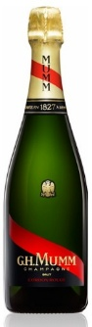
G. H. Mumm Cordon Rouge
Slavnostní příležitosti či noblesní večírky se neobejdou bez skleničky kvalitního šampaňského. Zvolte G. H. Mumm Cordon Rouge, které se stalo symbolem úspěchu a oslav. Nabízí elegantní spojení tónů ovoce, briošky a citrusů a díky výrazné červené stuze působí jako originální designové dílo. Tímto mimořádně kvalitním šampaňským oslníte i ty nejnáročnější milovníky bublinek. G. H. Mumm Cordon Rouge koupíte za 1 259 Kč na www.prestigeselection.cz.
Exkluzivní degustace champagne G. H. Mumm & Perrier-Jouët
Ideálním dárkem pro všechny vášnivé milovníky bublinek bude luxusní průvodce světem pravého champagne. Chybět nebude seznámení s historií regionu Champagne a dvou prestižních domů – G. H. Mumm a Perrier-Jouët. Degustaci doplňuje párování s francouzskými sýry a dalšími delikatesami, které dokonale navnadí chuťové pohárky. Poukaz pořídíte za 1 490 Kč na www.prestigeselection.cz.
RUM
La Hechicera Reserva Familiar
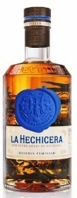
Kolumbijský rum La Hechicera Reserva Familiar rázem přenese obdarovaného do jihoamerických třtinových plantáží. Prémiový rum dozrává v horkém a vlhkém kolumbijském mikroklimatu a výsledkem je dřevitá chuť s tóny typickými pro Karibik. Tradiční lahev s kolumbijskou pečetí vyzdvihuje jeho autentičnost a řemeslnou kvalitu. „Tekuté zlato“, jak mu bývá přezdíváno, je ideálním dárkem pro rumové nadšence toužící po neotřelém zážitku. Koupíte za 999 Kč na www.prestigeselection.cz.

Rumová degustace Havana Club
Rumové obdivovatele nemůžete ochudit o degustaci rumů Havana Club, během které objeví spolu s ambasadorem Jakubem Vinšem pravou chuť Kuby. Kromě degustace nejvyšších řad rumu Havana Club přiblíží historii, výrobu a unikátní charakter značky. Setkání je zakončeno párováním kubánského destilátu s čokoládou. Poukaz pořídíte za 1 490 Kč na www.prestigeselection.cz.
WHISKY & WHISKEY
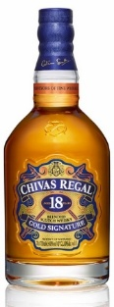
Chivas Regal 18yo
Fanoušky tradiční řemeslné výroby nadchnete ultraprémiovou skotskou blended whisky Chivas Regal 18yo s nekonečně bohatým, vícevrstvým aroma a sytou jantarovou barvou. Sametová chuť s vůní tmavé čokolády a sušeného ovoce ustupuje elegantním květinovým tónům a lehkému kouřovému nádechu. Tento komplexní chuťový zážitek ocení všichni znalci skotské tradice. Chivas Regal 18yo koupíte za 1 419 Kč na www.prestigeselection.cz.
Degustace Redbreast – ikona irské whiskey
Opravdovým znalcům prémiového alkoholu, kteří si chtějí prohloubit svoje znalosti, věnujte poukaz na degustaci Redbreast. Komentovaná degustace představí svět nejuznávanější irské whiskey. Účastníci ochutnají pod vedením ambasadora Zdeňka Kortiše široké portfolio značky včetně exkluzivních edic a dozví se více o tradiční irské výrobě. Darujte zážitek, který bourá mýty o lehkosti irské whiskey a otevírá dveře k hlubší znalosti kategorie. Poukaz pořídíte za 1 490 Kč na www.prestigeselection.cz.
GIN
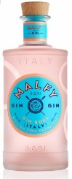
Gin Malfy Rosa
Milovníky svěžích drinků ohromíte netradičním italským ginem Malfy Rosa, který vznikl elegantní kombinací sicilských růžových grapefruitů a rebarbory. Gin Malfy Rosa je lehký, aromatický a vynikne jako součást koktejlů nebo jako jemně hořký aperitiv. Koupíte ho za 619 Kč na www.prestigeselection.cz.
Mixology Experience – barmanem na jeden večer
Nadšence koktejlů a barové kultury obdarujte nevšedním zážitkem na Mixology Experience, kde si pod vedením profesionálů vyzkouší přípravu ikonických drinků, nahlédnou do světa mixologie a okusí atmosféru profesionálního baru. Poukaz pořídíte za 1 490 Kč na www.prestigeselection.cz.

KOŇAK
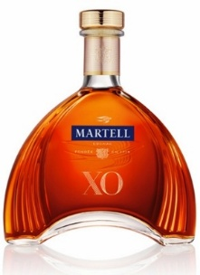
Martell X.O.
Své místo při významných událostech nachází i kvalitní koňak, který podtrhne důležitost okamžiku. Prémiový koňak Martell X.O. nabízí spletité aroma švestek, mandlí a koření. Je ztělesněním elegance a luxusní chuti s nádechem exotiky. Jedinečná směs eaux-de-vie zrající až 20 let a elegantní lahev z něj dělají dárek pro ty nejnáročnější. Koňak Martell X.O. koupíte za 4 519 Kč na www.prestigeselection.cz.
BRANDY
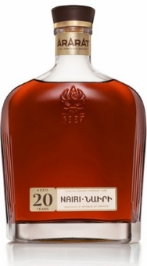
Ararat 20yo Nairi
Dárek vyjadřující úctu, respekt a opravdovou výjimečnost se skrývá v lahvi arménské brandy určené pro ty nejvzácnější chvíle a oslavy. Ararat 20yo Nairi se svou celistvou chutí s lahodným dozníváním představuje klenot mezi destiláty. Vyznačuje se neskutečně bohatou chutí – od piniových oříšků přes hutný surový med, skořici a hřebíček až po špetku čerstvě mletého pepře. Prostě perfektní volba pro milovníky noblesních destilátů. Ararat 20yo Nairi koupíte za 1 999 Kč na www.prestigeselection.cz.

Ať už jste se rozhodli svým blízkým darovat lahev prémiového alkoholu, nebo poukaz na autentickou zážitkovou degustaci, ten nejlepší výběr najdete na www.prestigeselection.cz.

***
O společnosti Pernod Ricard Czech Republic
Pernod Ricard Czech Republic vznikla v roce 2024 oddělením od společnosti Jan Becher Karlovarská Becherovka, která byla součástí skupiny Pernod Ricard od roku 1997. V tomto roce přidala do svého portfolia celosvětově známý tradiční český likér Becherovka, který celých 27 let úspěšně vedla.
Globální skupina Pernod Ricard v současnosti zaujímá druhé místo mezi světovými výrobci a prodejci vína a destilátů a nabízí 240 prémiových značek alkoholických nápojů ve více než 160 zemích světa s jasnou ambicí stát se lídrem ve svém oboru. Na českém trhu distribuuje více než 40 světových prémiových značek alkoholu. Patří k nim Ballantine´s, Jameson, Havana Club, Beefeater, Absolut, Chivas Regal, Martell, Olmeca, Malibu, Jacob´s Creek a další známé kvalitní lihoviny.
Společenská odpovědnost je jednou z hlavních oblastí firemní strategie Pernod Ricard Czech Republic. Společnost se významně podílí na osvětě zodpovědné konzumace a podporuje také projekty spojené s ochranou životního prostředí. Je členem Unie výrobců a dovozců lihovin (UVDL) a přidruženým členem Asociace společenské odpovědnosti (A-CSR). Další informace o společnosti a značkách naleznete na stránkách www.pernod-ricard.cz.

Kontakt pro média
Markéta Knotková
doblogoo
+420 778 430 052
marketak@doblogoo.cz

